Establecimiento de una presencia local
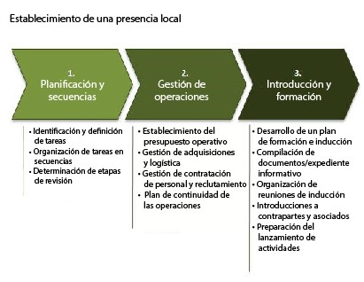
Planeamiento y secuenciación
- Todas las actividades necesarias para establecer una presencia local deben organizarse en secuencias para garantizar el planeamiento y el establecimiento apropiados de la presencia. Se recomienda establecer un plan específico de establecimiento que incluya y secuencie todas las actividades requeridas para establecer la presencia local, en especial en lo concerniente al establecimiento de un presupuesto operativo, la gestión del reclutamiento y las adquisiciones, además del desarrollo de inducción y capacitación. Deberá informarse y consultarse a las unidades pertinentes de la sede según corresponda.

- Tenga en cuenta que el establecimiento de una presencia local requiere la enmienda o actualización del plan de continuidad de las operaciones (BCP, Business Continuity Plan, por sus siglas en inglés) de la oficina. Según el tamaño de la presencia, la Oficina de País también podría decidir desarrollar un plan de continuidad de las operaciones diferente para la presencia local que esté conectado con el BCP de la Oficina de País. Consulte la orientación sobre gestión de la continuidad de las operaciones proporcionada por la oficina de seguridad para conocer
más detalles.

Gestión de las operaciones
- El presupuesto operativo debe establecerse antes de que se inicie la adquisición y el reclutamiento del personal. Tenga en cuenta que todas las operaciones relacionadas con el establecimiento de una presencia local se rigen por las reglas y los reglamentos del PNUD (Programa de las Naciones Unidas para el Desarrollo).

- Como mejor práctica para las suboficinas del, se recomienda establecer un presupuesto operativo de la presencia local en un proyecto de gestión diferente antes de iniciar las actividades de adquisición y contratación. Si el tiempo es un factor excepcionalmente decisivo para los procesos, podría considerar la publicación de vacantes además de ofertas (según corresponda) antes de que se financie completamente el presupuesto operativo con la aprobación del Buró Regional.

- Sin embargo, cualquier actividad de adquisición y contratación diferente de la publicación de ofertas y vacantes deberá suspenderse hasta que la financiación requerida esté disponible y el presupuesto sea operativo en Quantum.
Inducción y capacitación
- Es necesario brindar inducción y capacitación apropiadas para asegurar que todo el personal que estará asignado en la presencia recién establecida cuente con la información y el conocimiento mínimos acerca del PNUD y del país en que se ejecuta un programa, necesarios para desempeñar con éxito las funciones asignadas.

- Por lo tanto, todo el personal recientemente contratado deberá recibir una inducción apropiada al PNUD y la Oficina de País. La inducción debe incluir información sobre el país que incluya las condiciones de vida locales en la ubicación de la presencia, la configuración de la presencia local, los acuerdos de gestión entre la presencia y la Oficina de País, además de información general acerca del PNUD.

- Como mejor práctica, se recomienda establecer un kit de inducción que contenga toda la información y los documentos pertinentes. Además, el encargado de la formación de la Oficina de País debe organizar sesiones de inducción para el personal recientemente contratado si el personal de la Oficina de País está desplegado en la presencia local.

- Deberá considerarse el desarrollo de un plan de aprendizaje específico para el personal desplegado en la presencia local.
Tenga en cuenta que es necesario que la presencia local cumpla con las Normas Mínimas de Seguridad Operacional (MOSS, Minimum Operating Security Standards, por sus siglas en inglés) y que cuente con una autorización de seguridad antes de que el personal pueda desplegarse en la presencia local.

Flujograma

Descargo de responsabilidad: esta es una traducción de un documento original en inglés. En caso de discrepancias entre esta traducción y el documento original en inglés, prevalecerá el documento original en inglés.

